Приложение 1
ГЕОЛОГИЧЕСКАЯ КАРТА №17

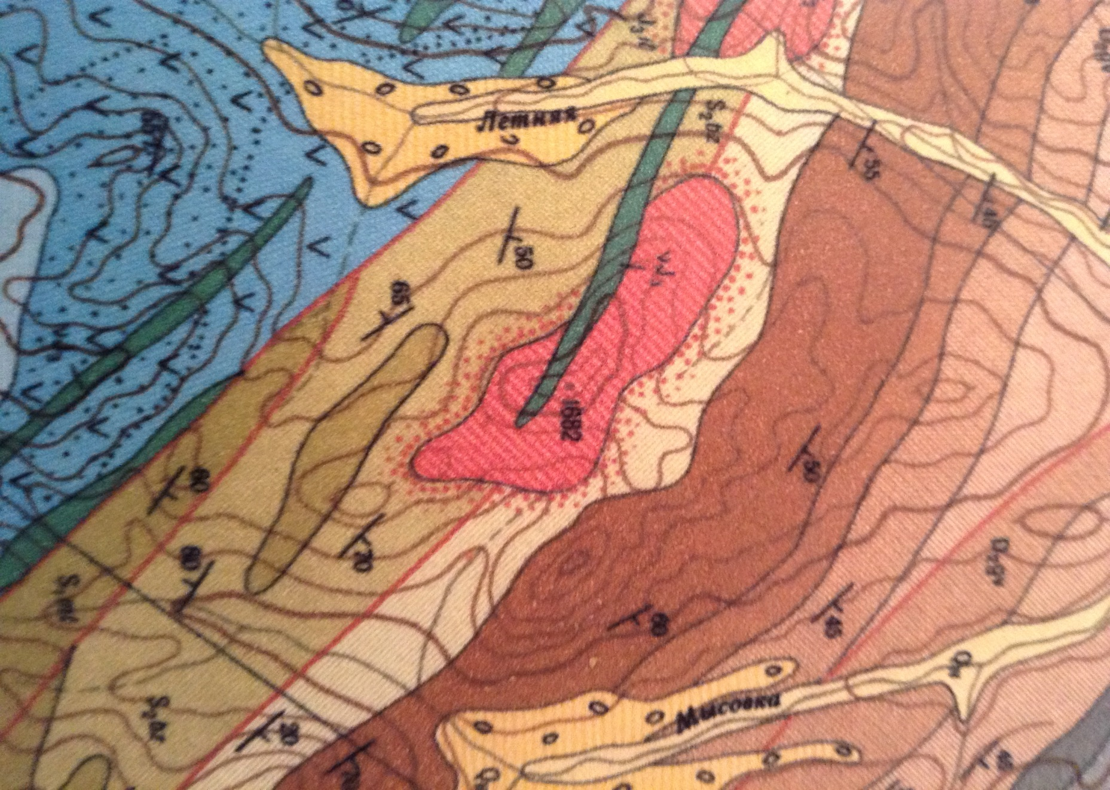
Лист

